**Pratikum Fisika Komputasi**

Nama : Fadli Maulana

Nim : 1217030012

1 dan 2 .

pada No. 1 kita dapat mengkode dengan menggunakan library numpy dan matpoltlibNumPy menyediakan struktur data array yang efisien, yang memungkinkan pengoperasian matematika cepat dan efisien pada array numerik. Ini sangat berguna untuk menyimpan dan memanipulasi data numerik.\

NumPy menyertakan berbagai fungsi matematika dan algoritma linier aljabar, seperti invers matriks, determinan, eigenvalue, dan lainnya.NumPy memungkinkan broadcasting, yaitu operasi otomatis antara array dengan bentuk yang berbeda, sehingga mempermudah pengolahan data yang beragam.Matplotlib adalah library yang digunakan untuk membuat visualisasi data seperti grafik garis, histogram, scatter plot, dan lainnya. Ini memungkinkan representasi grafis data yang memudahkan pemahaman.

Customization: Matplotlib memberikan kontrol penuh atas tampilan grafik, termasuk warna, label, dan elemen-elemen lainnya, sehingga memungkinkan pengguna untuk menyesuaikan tampilan grafik sesuai kebutuhan.Matplotlib memberikan kontrol penuh atas tampilan grafik, termasuk warna, label, dan elemen-elemen lainnya, sehingga memungkinkan pengguna untuk menyesuaikan tampilan grafik sesuai kebutuhan.Matplotlib mendukung berbagai gaya plotting, termasuk gaya interaktif untuk digunakan dalam lingkungan seperti Jupyter Notebook.

Dimana a sebagai bkoefisien difusivitas termal dengan besar 110,panjangnya yaitu 50,lalu waktunya yaitu 1 s dan nodenya yaitu 50 yang merupakan jumlah titikn grid,nilai dx merupakan jarak antara titik grid,dt merupakan ukuran waktu simulasi yang diuji coba,lalu t_n itu jumlah simulasi literasi dan u merupakanb suhu plat awal dengan kondisi batas u[0] merupakan suhu ujung kiri plat,u[-1] yaitu suhu ujung kanan plat kemudian divisualisasikan oleh library selanjutnya akan ditampilkan skala y lalu diatur nilai u sehingga didapatkan distribusi suhunya metode enite,lalu w yang merupakan untuk menyalin data suhu untuk perhitungan,selanjutnya akan dilooping setiap titik grid kecuali batasnya,dengan perhitungan rumus sehingga akan mendapatkan hasilnya,lalu counter dt menambah waktu simulasinya dan menampilkan waktu dan suhu rata rata dan membuat perbarui plotnya

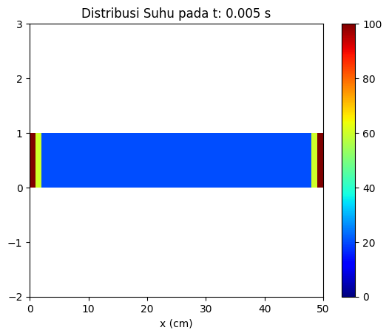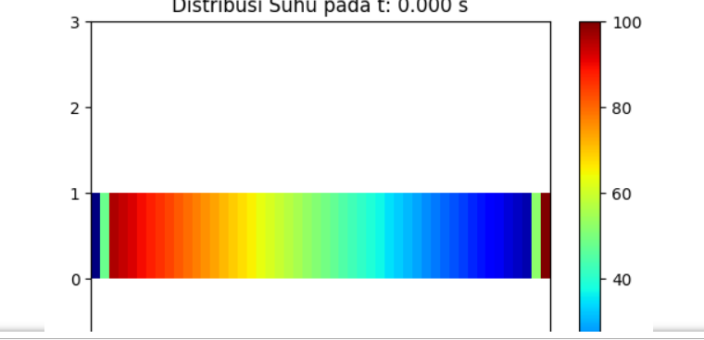

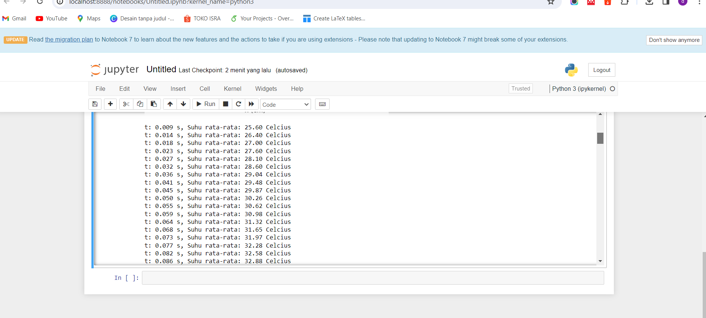

y merupakan waktu dari nol sampai 1 dengan x nya merupakan suhu rata rata,kita dapat menegtahui suhunya dari grafik dari rentang warna yang ditampilkan dimana berwarna biru merupakan rentang suhu antara 0-40 celcius dengan warna biru yang dominan,lalu warna kuning dengan rentang 60-80 celcius dan 80-100 itu merupakan warna merah,waktu akan berhenti sampai detik 1.0005 dengan suhu rata rata yaitu 59.58,dari detik 0.236 suhu rata rata yang dapat diketahui yaitu 40.10 celcius.begitu juga dengan nomor 2 dengan grafik dominan berwarna biru setelah satu detik maka berwarna yang lumayan merata

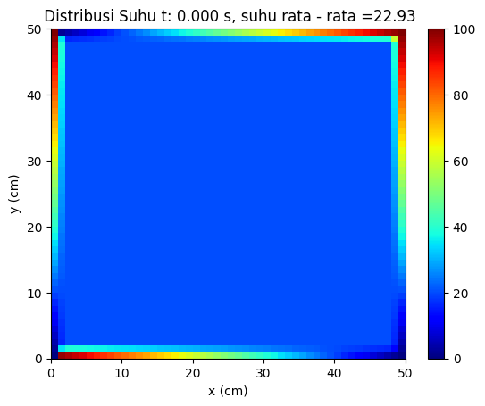

Ketika menggunakan format soal maka warna dan suhu rata rata yang akan dihasilkan akan berbeda,begitu juga jika waktu nya diubah maka akan mengalami perubahan warna yang signifikan dengan warna warni

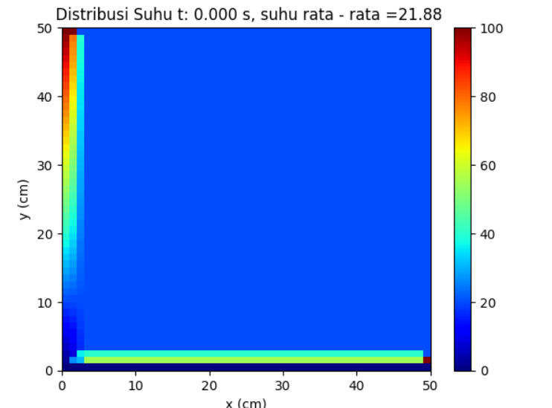

Mulai

import numpy as np

import matplotlib.pyplot as plt

Error

Selesai

Tampilkan Plot Akhir

Simulasi Loop

Inisialisasi Variabel

Visualisasi Awal

Set Kondisi Batas